REPUBLIQUE ET CANTON DE GENEVE
Département de la cohésion sociale
Office de l'action, de l'insertion et de l'intégration sociales
Bureau de l'intégration des étrangers

DEMANDE D'AIDE FINANCIERE
Projets Enfance / Encouragement périscolaire–LCO – PIC 2018-21

Nouvelle demande Reconduction de projet

Thématique : Enfance / Encouragement périscolaire-LCO

Nom du projet :

Durée du projet (mois - année) : de à

Subvention BIE demandée en CHF :

Coûts du projet en CHF :

Organe responsable
Type d'organisme : Public Privé
Nom :
Rue + N° (adresse postale) :
NP : Lieu :
Tél : E-mail :
Nom et adresse de l'établissement bancaire/postal :
N° de compte :
Titulaire du compte (si différent du nom de l'association) :
N° d'IBAN :

Personne de contact
Prénom : Nom :
Tél. dir./natel : E-mail :

Demandes de financement faites aux Communes

Autres demandes de financement
(Adressées à l'Etat, à la Loterie romande ou à toute autre organisation)

- Nombre d'élèves inscrits
  - nombre d'élèves dont le RDU du/des parent-s ne dépasse pas les montants ci-dessous :
  - nombre d'élèves dont le RDU du/des parent-s dépasse les montants ci-dessous :
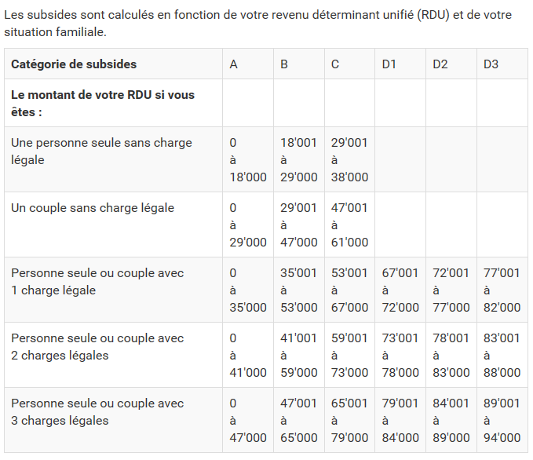
Grille RDU 2018

- Bref descriptif des objectifs et activités de l'organe responsable

- Description de la situation initiale
(Le contexte, l’historique et le pourquoi du projet)

- Description courte du projet
(Que le BIE pourra utiliser pour publication)

- La/les populations cibles du projet
(A quelle communauté s’adresse le projet ? Quel est le nombre estimé des participants ?)

- Canaux de promotion prévus
(Comment le public cible va être mobilisé, comment seront faites la publicité et l'information sur le projet)

- Noms, formation et expériences professionnelles de tous les enseignants engagés dans le projet

- Brève description du plan d'études utilisé par l'association
(Un journal des activités et des présences doit être tenu et disponible)

- Plan des horaires des cours
jours | heures | lieux | enseignant-e-s

- Critères prévus pour l’évaluation du projet
A prévoir pour le rapport d'exécution :
- Tableau des présences avec les prénoms des enfants et le nombre de présences aux cours
- Questionnaires d'indice de satisfaction remplis par les parents et les enfants
- Explicitation de l'évaluation utilisée en cours

Liste des documents à fournir avec le dossier de demande d'aide financière

Pour toutes les associations :
- Lettre d'accompagnement motivée, datée et signée selon les statuts de l'association
- "Formulaire budget et plan financier" rempli
- Dernier rapport d'activité de l'association
- PV de la dernière assemblée générale ou PV de l'assemblée constitutive (pour les associations nouvellement créées seulement)
- Liste des membres du comité à jour
- Extrait de coordonnées de compte bancaire/postal ou bulletin de versement
- Confirmation de possession d'extraits de casier judiciaire

Seulement pour les associations qui font une demande d'aide financière au BIE pour la première fois :
- Statuts de l'association, signés et datés
- Fiche fournisseur remplie par l'association

Pour les associations qui ont déjà été financées par le passé, mais qui n'ont plus reçu un financement de la part du BIE au cours des 3 dernières années :
- Fiche fournisseur remplie par l'association

